

OO-UML大作业 宾馆管理系统

数据库设计说明书

院 系： 软件学院
组 员：杨闯.陈一卓.向往.冯瀚文.于希光.王喆
编 制 人： 杨闯
编制日期： 2015-5-25
审 核 人： 陈一卓、向往
修改日期：
版 本： 1.1

2015年5月

目录
1引言 3
1.1编写目的 3
1.2背景 4
1.3参考资料 4
2结构设计 5
2.1宾馆管理系统数据表设计 5
2.2宾馆管理系统数据表设计的E-R图 8
3.数据库关系图 9

改动记录：
Server
字段号 | 数据类型 | 可否为空 | 键引用 | 备注
id | int | 否 | 主键 | 唯一标识符
cost | int | 否 |  | 服务费用
content | varchar | 否 |  | 内容

改为： Server
字段号 | 数据类型 | 可否为空 | 键引用 | 备注
id | int | 否 | 主键 | 唯一标识符
item_id | int | 否 |  | 服务条目id，外键
room_id | int | 否 |  | 对应的房间id，外键
count | int | 否 |  | 数量

新增表: ServerItem
字段号 | 数据类型 | 可否为空 | 键引用 | 备注
Id | int | 否 | 主键 | 唯一标识符
content | varchar | 否 |  | 消费条目名称
cost | float | 否 |  | 消费条目单价

说明：ServerItem是每一个额外服务的项目，比如香肠、泡面等，需要单独成表独立存储，而且不能轻易更改。Server表是用来统计额外费用的表，需要包括0-n个ServerItem，每个ServerItem的数量，有Server表中的count来计算。

1引言

1.1编写目的
本文档为宾馆管理系统需求分析报告，为宾馆管理系统的设计的主要依据，主要针对宾馆管理系统的概要设计和详细设计人员，作为项目验收的主要依据。

1.2背景

1.3参考资料
美萍酒店管理系统
数据库系统概念

2结构设计

2.1宾馆管理系统数据表设计

User
字段名 | 数据类型 | 可否为空 | 键引用 | 备注
id | Int | 否 | 主键
name | varchar | 否 |  | 客户姓名
phone_num | Varchar | 否 |  | 联系电话
id_card | Varchar | 否 |  | 身份证号码
gender | int | 否 |  | 0男1女
type | int | 否 |  | 0 普通 1 VIP
from | int | 否 |  | 宾客来源 0普通宾客1网站2旅行社3其他
location | varchar | 否 |  | 地址信息
company | varchar | 否 |  | 公司名称
other | varchar | 否 |  | 备注

room
字段名 | 数据类型 | 可否为空 | 键引用 | 备注
id | int | 否 | 主键 | 唯一标识符
status | int | 否 |  | 0有人住1可住2被预定3钟点4清理5停用
number | int | 否 |  | 房间号
type | int | 否 |  | 1普单2标单3普双4标双5豪华间
phone_num | varchar | 否 |  | 房间电话
cost | int | 否 |  | 房间价格
people_count | Int | 否 |  | 入住人数

RoomStatus
字段名 | 数据类型 | 可否为空 | 键引用 | 备注
id | Int | 否 | 主键 | 唯一标识符
user_id | int | 否 | 外键 | 客户Id
start_time | varchar | 否 |  | 入住时间
end_time | varchar | 可 |  | 退房时间
room_id | int | 否 | 外键 | 房间Id
deposit | int | 可 |  | 押金
time | varchar | 否 |  | 登记时间
long_stay | int | 否 |  | 0长住1不长住
type | Int | 否 |  | 0普通1钟点2拼房

Order
字段名 | 数据类型 | 可否为空 | 键引用 | 备注
id | int | 否 | 主键 | 唯一标识符
state | int | 否 |  | 预定状态 0预定中1预定完成2预定取消
room_num | varchar | 否 |  | 房间编号
user_name | varchar | 否 |  | 宾客姓名
company | varchar | 否 |  | 公司名称
tel | varchar | 否 |  | 联系电话
user_from | int | 否 |  | 宾客来源 0普通宾客1网站2旅行社3其他
arrive_time | Varchar | 否 |  | 预定到达时间
order_time | varchar | 否 |  | 预定时间
type | int | 否 |  | 房间类型1普单2标单3普双4标双5三6四

Cost
字段号 | 数据类型 | 可否为空 | 键引用 | 备注
id | int | 否 | 主键 | 唯一标识符
room_id | int | 否 | 外 | 房间Id
cost | int | 否 |  | 房间费用
discount | float | 否 |  | 长住打折

Server
字段号 | 数据类型 | 可否为空 | 键引用 | 备注
id | int | 否 | 主键 | 唯一标识符
item_id | int | 否 |  | 服务条目id，外键
room_id | int | 否 |  | 对应的房间id，外键
count | int | 否 |  | 数量

ServerItem
字段号 | 数据类型 | 可否为空 | 键引用 | 备注
Id | int | 否 | 主键 | 唯一标识符
content | varchar | 否 |  | 消费条目名称
cost | float | 否 |  | 消费条目单价

Admin
字段号 | 数据类型 | 可否为空 | 键引用 | 备注
Id | int | 否 | 主键 | 唯一标识符
type | Int | 否 |  | 0超级管理员1普通管理员
username | varchar | 否 |  | 用户名
Password | varchar | 否 |  | 密码

Bill
字段号 | 数据类型 | 可否为空 | 键引用 | 备注
id | int | 否 | 主键 | 唯一标识符
user_id | int | 否 |  | 用户id，外键
room_id | int | 否 |  | 房间id，外键
preferential | float | 否 |  | 优惠金额
payoff | float | 否 |  | 客户支付
special | varchar | 是 |  | 特殊情况（挂账、退单、免费等）
other | varchar | 是 |  | 备注

2.2宾馆管理系统数据表设计的E-R图
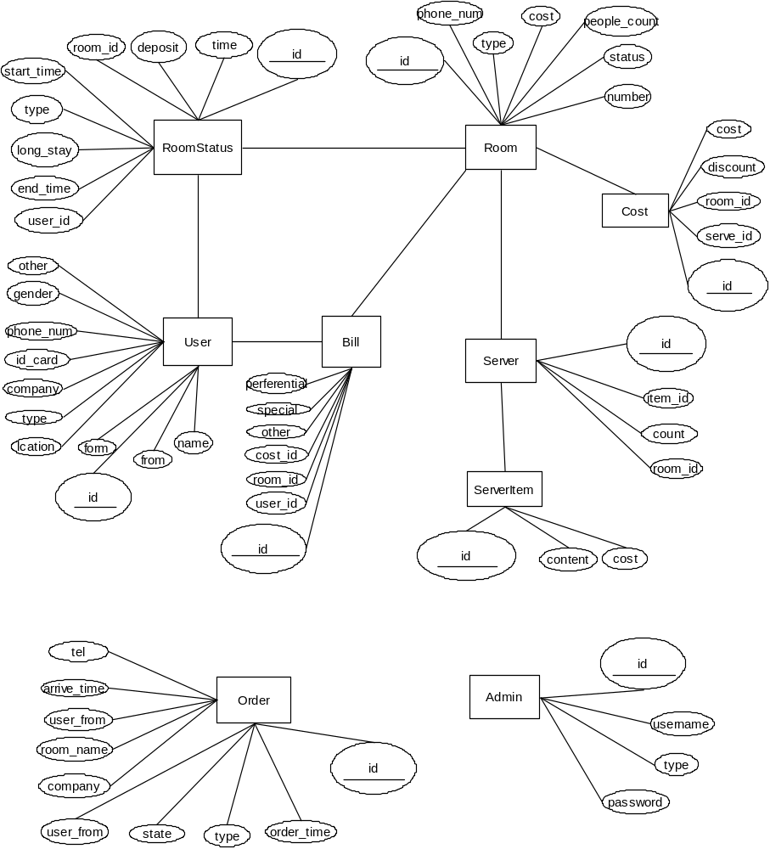

3.数据库关系图
